2009年普通高等学校招生全国统一考试
文科数学（必修+选修Ⅰ）(陕西卷)
第Ⅰ卷

一、选择题：在每小题给出的四个选项中，只有一项是符合题目要求的（本大题共12小题，每小题5分，共60分）
1．设不等式的解集为M，函数的定义域为N，则为（A）
（A）[0，1） （B）（0，1） （C）[0，1] （D）（-1，0]
2.若,则的值为 (B)
（A）0 (B) (C)1 (D)
3.函数的反函数为 (D)
（A） (B)
（C） (D)
4.过原点且倾斜角为的直线被圆学所截得的弦长为  (D)
（A） （B）2 （C） （D）2
5.某单位共有老、中、青职工430人,其中青年职工160人，中年职工人数是老年职工人数的2倍。为了解职工身体状况，现采用分层抽样方法进行调查，在抽取的样本中有青年职工32人，则该样本中的老年职工人数为 (B)
（A）9 （B）18 （C）27 (D) 36
6.若,则的值为 (C)
（A）2 （B）0 （C） (D)
7.” ”是”方程表示焦点在y轴上的椭圆”的 （C）
（A）充分而不必要条件 （B）必要而不充分条件
（C）充要条件 （D) 既不充分也不必要条件
8.在中,M是BC的中点，AM=1,点P在AM上且满足学,则科网等于 （A）
（A） （B） （C） (D)
9．从1，2，3，4，5，6，7这七个数字中任取两个奇数和两个偶数，组成没有重复数字的四位数，其中奇数的个数为 (C)
(A)432 (B)288 (C) 216 (D)108
10．定义在R上的偶函数满足：对任意的，有.则 (A)
(A) (B)
(C) (D)
11．若正方体的棱长为，则以该正方体各个面的中心为顶点的凸多面体的体积为 (B)
(A) (B) (C) (D)
12．设曲线在点（1，1）处的切线与x轴的交点的横坐标为,则的值为 (B)
(A) (B) (C) (D) 1

2009年普通高等学校招生全国统一考试
文科数学（必修选修Ⅰ）(陕西卷)
第Ⅱ卷
二、填空题：把答案填在答题卡相应题号后的横线上(本大题共4小题，每小题4分，共16分).
13．设等差数列的前n项和为,若,则数列的通项公式 2n .
14．设x，y满足约束条件，目标函数的最小值是 1 ，最大值是 11
A
B
O1
O
15．如图球O的半径为2，圆是一小圆，，A、B是圆上两点，若=，则A,B两点间的球面距离为
16．某班有36名同学参加数学、物理、化学课外探究小组，每名同学至多参加两个小组，已知参加数学、物理、化学小组的人数分别为26，15，13，同时参加数学和物理小组的有6人，同时参加物理和化学小组的有4人，则同时参加数学和化学小组的有 8 人。
三、解答题：解答应写出文字说明，证明过程或演算步骤（本大题共6小题，共74分）

17．（本小题满分12分）
已知函数（其中）的周期为，且图象上一个最低点为.
（Ⅰ）求的解析式；
（Ⅱ）当，求的最值.
解：（Ⅰ）由最低点为
由
由点在图像上得即
又，
（Ⅱ）
18．（本小题满分12分）
椐统计，某食品企业一个月内被消费者投诉的次数为0,1,2的概率分别为0.4,0.5,0.1
(Ⅰ) 求该企业在一个月内被消费者投诉不超过1次的概率；
（Ⅱ）假设一月份与二月份被消费者投诉的次数互不影响,求该企业在这两个月内共被消费者投诉2次的概率。
解答一（Ⅰ）设事件A表示“一个月内被投诉的次数为0”事件B表示“一个月内被投诉的次数为1”
Ⅱ设事件表示“第个月被投诉的次数为0”事件表示“第个月被投诉的次数为1”事件表示“第个月被投诉的次数为2”事件D表示“两个月内被投诉2次”
两个月中，一个月被投诉2次，另一个月被投诉0次的概率为
一、二月份均被投诉1次的概率为
由事件的独立性的
解答二（Ⅰ）设事件A表示“一个月内被投诉2次” 设事件B表示“一个月内被投诉的次数不超过1次”
(Ⅱ)同解答一。
19．(本小题满分12分)
如图，直三棱柱中， AB=1，，∠ABC=60.
(Ⅰ)证明：；
C
B
A
C1
B1
A1
（Ⅱ）求二面角A——B的大小。
解答一（Ⅰ）证
（Ⅱ）
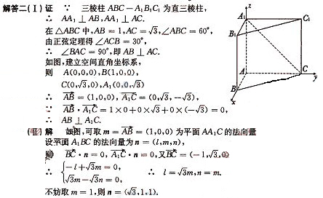
20．（本小题满分12分）
已知函数
求的单调区间；
若在处取得极值，直线y=m与的图象有三个不同的交点，求m的取值范围。
解：（1）
当时，对，有
当时，的单调增区间为
当时，由解得或；
由解得，
当时，的单调增区间为；的单调减区间为。
（2）在处取得极大值，
由解得。
由（1）中的单调性可知，在处取得极大值，
在处取得极小值。
直线与函数的图象有三个不同的交点，又，，
结合的单调性可知，的取值范围是。
21．（本小题满分12分）
已知数列满足， .
令，证明：是等比数列；
(Ⅱ)求的通项公式。
（1）证
当时，
是以1为首项，为公比的等比数列。
（2）解由（1）知
当时，
当时，。
。
22．（本小题满分12分）
已知双曲线C的方程为，离心率，顶点到渐近线的距离为。
- 求双曲线C的方程；
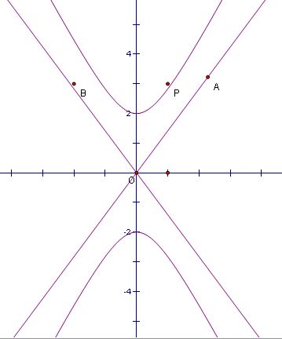
(II)如图，P是双曲线C上一点，A，B两点在双曲线C的两条渐近线上，且分别位于第一、二象限，若，求面积的取值范围。

解答一（Ⅰ）由题意知，双曲线C的顶点（0，a）到渐近线，
由
（Ⅱ）由（Ⅰ）知双曲线C的两条渐近线方程为
设
由
将P点的坐标代入
又
记
则
由
又S（1）=2，
解答二（Ⅰ）由题意知，双曲线C的顶点（0，a）到渐近线，
由
（Ⅱ）设直线AB的方程为
由题意知
由
由
将P点的坐标代入得
设Q为直线AB与y轴的交点，则Q点的坐标为（0，m）
=
以下同解答一

